СОВЕТ ДЕПУТАТОВ
ГОРОДСКОЕ ПОСЕЛЕНИЕ ОКТЯБРЬСКОЕ
Октябрьского района
Ханты-Мансийского автономного округа - Югры

РЕШЕНИЕ
« | 18 | » | декабря | 20 | 013 | г. |  | № | 18
п. г. т. Октябрьское

О внесении изменений в решение Совета депутатов
городского поселения Октябрьское от 24.06.2008 № 155
«Об утверждении правил землепользования
и застройки городского поселения Октябрьское»

В соответствии со статьей 31, 33 Градостроительного кодекса Российской Федерации, учитывая протокол публичных слушаний и заключение о результатах публичных слушаний по проекту решения Совета депутатов городского поселения Октябрьское «О внесении изменений в Правила землепользования и застройки городского поселения октябрьское», Совет депутатов городского поселения Октябрьское РЕШИЛ:

1. Внести в Правила землепользования и застройки городского поселения Октябрьское, утвержденные решением Совета депутатов городского поселения Октябрьское от 24.06.2008 № 155, следующие изменения:
1.1. В карте градостроительного зонирования территории населенного пункта пгт.Октябрьское внести следующие изменения:
1.1.1. В границе планировочного квартала 01:07:07 выделить территориальную зону животноводства (СХЗ 703) в результате уменьшения территориальной зоны природных территорий (РЗ 602), согласно приложению № 1.
1.1.2. В границе планировочного квартала 01:02:08 увеличить территориальную зону индивидуальной жилой застройки постоянного проживания (ЖЗ 103) в результате уменьшения территориальной зоны природных территорий (РЗ 602), согласно приложению № 2.
1.1.3. В границе планировочного квартала 01:03:03 выделить территориальную зону жилой застройки средней этажности (ЖЗ 102) в результате уменьшения территориальной зоны индивидуальной жилой застройки постоянного проживания (ЖЗ 103), согласно приложению № 3.
1.1.4. В границе планировочного квартала 01:01:04 выделить территориальную зону торгового назначения (ОДЗ 203) в результате уменьшения территориальной зоны индивидуального транспорта (ТЗ 503), согласно приложению № 4.
1.1.5. В границе планировочного квартала 01:03:08 увеличить территориальную зону индивидуальной жилой застройки постоянного проживания (ЖЗ 103) в результате исключения из данного планировочного квартала территориальной зоны культурно-досугового назначения (ОДЗ 205), согласно приложению № 5.
1.1.6. В границе планировочного квартала 01:07:02 увеличить территориальную зону учебно-образовательного назначения (ОДЗ 204) в результате исключения из данного планировочного квартала территориальной зоны индивидуальной жилой застройки постоянного проживания (ЖЗ 103), согласно приложению № 6.
1.1.7. В границе планировочного квартала 01:07:02 выделить территориальную зону индивидуального транспорта (ТЗ 503) в результате уменьшения территориальной зоны учебно-образовательного назначения (ОДЗ 204), согласно приложению № 6.
1.1.8. В границе планировочного квартала 01:02:15 увеличить территориальную зону природных территорий (РЗ 602) в результате исключения из данного планировочного квартала территориальной зоны энергосбережения (ИЗ 401), согласно приложению № 7.
1.1.9. В границе планировочного квартала 01:02:15 выделить территориальную зону внешнего транспорта (ТЗ 501) в результате уменьшения территориальной зоны природных территорий (РЗ 602), согласно приложению № 7.
1.1.10. В границе планировочного квартала 01:05:03 выделить территориальную зону индивидуальной жилой застройки постоянного проживания (ЖЗ 103) в результате исключения из данного планировочного квартала территориальной зоны природных территорий (РЗ 602), согласно приложению № 8.
1.1.11. В границе планировочного квартала 01:01:05 выделить зону природных территорий (РЗ 602) за счет уменьшения зоны административно-делового назначения (ОДЗ 201), согласно приложению № 9.
1.1.12. В границе планировочного квартала 01:04:05 выделить зону природных территорий (РЗ 602) за счет уменьшения зоны городского центра (ОДЗ 210), согласно приложению № 9.
1.1.13. В границе планировочного квартала 01:08:03 выделить территориальную зону индивидуальной жилой застройки постоянного проживания (ЖЗ 103) и территориальную зону коммунально-складского назначения (ПР 302) за счет уменьшения территориальной зоны природных территорий (РЗ 602), согласно приложению № 10.
1.1.14. В границе планировочного квартала 01:07:07 увеличить территориальную зону индивидуальной жилой застройки постоянного проживания (ЖЗ 103) в результате уменьшения территориальной зоны природных территорий (РЗ 602), согласно приложению № 10.
1.1.15. В границе планировочного квартала 01:08:02 выделить территориальную зону индивидуальной застройки постоянного проживания (ЖЗ 103) в результате исключения территориальной зоны жилой застройки средней этажности (ЖЗ 102), согласно приложению № 11.
1.1.16. В границе планировочного квартала 01:08:03 выделить территориальную зону индивидуальной застройки постоянного проживания (ЖЗ 103) в результате уменьшения территориальной зоны природных территорий (РЗ 602), согласно приложению № 11.
1.1.17. В границе планировочного квартала 01:02:15 выделить территориальную зону индивидуального транспорта (ТЗ 503) в результате уменьшения территориальной зоны индивидуальной жилой застройки постоянного проживания (ЖЗ 103), территориальной зоны природных территорий (РЗ 602), согласно приложению № 12.
1.1.18. В границе планировочного квартала 01:02:15 увеличить территориальную зону индивидуальной жилой застройки постоянного проживания (ЖЗ 103) в результате уменьшения территориальной зоны природных территорий (РЗ 602), согласно приложению № 12.
1.1.19. В границе планировочного квартала 01:02:15 выделить территориальную зону жилой застройки средней этажности (ЖЗ 102) в результате уменьшения территориальной зоны индивидуальной жилой застройки постоянного проживания (ЖЗ 103), согласно приложению № 12.
1.1.20. В границе планировочного квартала 01:02:13 выделить территориальную зону жилой застройки средней этажности (ЖЗ 102) в результате уменьшения территориальной зоны индивидуальной жилой застройки постоянного проживания (ЖЗ 103), согласно приложению № 12.
1.1.21. В границе планировочного квартала 01:04:13 выделить территориальную зону индивидуальной жилой застройки постоянного проживания (ЖЗ 103) в результате уменьшения территориальной зоны природных территорий (РЗ 602), согласно приложению № 13.
1.1.22. В границе планировочного квартала 01:10:01 выделить территориальную зону транспорта (ТЗ 502) в результате уменьшения территориальной зоны природных территорий (РЗ 602), согласно приложению № 14.
1.1.23. В границе планировочного квартала 01:10:01 выделить территориальную зону животноводства (СХЗ 703) в результате уменьшения территориальной зоны природных территорий (РЗ 602), согласно приложению № 14.
1.1.24. В границе планировочного квартала 01:09:10 увеличить территориальную зону индивидуальной жилой застройки постоянного проживания (ЖЗ 103) в результате уменьшения территориальной зоны природных территорий (РЗ 602), согласно приложению № 15.
1.1.25. В границе планировочного квартала 01:07:05 увеличить территориальную зону индивидуальной застройки постоянного проживания (ЖЗ 103) в результате исключения территориальной зоны жилой застройки средней этажности (ЖЗ 102), согласно приложению № 16.
1.2. В том 2 «Карта градостроительного зонирования. Градостроительные регламенты пгт. Октябрьское» внести следующие изменения:
1.2.1. Планировочный квартал 01:07:07 планировочного микрорайона 01:07 дополнить территориальной зоной животноводства (СХЗ 703) с установленными разрешенными видами использования земельных участков и объектов капитального строительства, согласно приложению № 17.
1.2.2. Планировочный квартал 01:03:03, планировочного микрорайона 01:03 дополнить территориальной зоной жилой застройки средней этажности (ЖЗ 102) с установленными разрешенными видами использования земельных участков и объектов капитального строительства, согласно приложению № 18.
1.2.3. Из планировочного квартала 01:03:08 планировочного микрорайона 01:03 исключить территориальную зону культурно-досугового назначения (ОДЗ 205) с установленными разрешенными видами использования земельных участков и объектов капитального строительства.
1.2.4. Из планировочного квартала 01:07:02 планировочного микрорайона 01:02 исключить территориальную зону индивидуальной жилой застройки постоянного проживания (ЖЗ 103) с установленными разрешенными видами использования земельных участков и объектов капитального строительства.
1.2.5. Планировочный квартал 01:07:02 планировочного микрорайона 01:02 дополнить территориальную зону индивидуального транспорта (ТЗ 503) с установленными разрешенными видами использования земельных участков и объектов капитального строительства, согласно приложению № 19.
1.2.6. Из планировочного квартала 01:02:15 планировочного микрорайона 01:02 исключить территориальную зону энергосбережения (ИЗ 401) с установленными разрешенными видами использования земельных участков и объектов капитального строительства.
1.2.7. Планировочный квартал 01:02:15 планировочного микрорайона 01:02 дополнить территориальную зону внешнего транспорта (ТЗ 501) с установленными разрешенными видами использования земельных участков и объектов капитального строительства, согласно приложению № 20.
1.2.8. Из планировочного квартала 01:05:03 планировочного микрорайона 01:05 исключить территориальную зону природных территорий (РЗ 602) с установленными разрешенными видами использования земельных участков и объектов капитального строительства.
1.2.9. Планировочный квартал 01:01:05 планировочного микрорайона 01:01 дополнить зону природных территорий (РЗ 602) с установленными разрешенными видами использования земельных участков и объектов капитального строительства, согласно приложению № 21.
1.2.10. Планировочный квартал 01:04:05 планировочного микрорайона 01:04 дополнить зону природных территорий (РЗ 602) с установленными разрешенными видами использования земельных участков и объектов капитального строительства, согласно приложению № 22.
1.2.11. Планировочный квартал 01:08:03 планировочного микрорайона 01:08 дополнить территориальную зону коммунально-складского назначения (ПР 302) с установленными разрешенными видами использования земельных участков и объектов капитального строительства, согласно приложению № 23.
1.2.12. Планировочный квартал 01:02:15 планировочного микрорайона 01:02 дополнить территориальную зону индивидуального транспорта (ТЗ 503) с установленными разрешенными видами использования земельных участков и объектов капитального строительства, согласно приложению № 20.
1.2.13. Планировочный квартал 01:02:15 планировочного микрорайона 01:02 дополнить территориальную зону жилой застройки средней этажности (ЖЗ 102) с установленными разрешенными видами использования земельных участков и объектов капитального строительства, согласно приложению № 20.
1.2.14. Планировочный квартал 01:02:13 планировочного микрорайона 01:02 дополнить территориальную зону жилой застройки средней этажности (ЖЗ 102) с установленными разрешенными видами использования земельных участков и объектов капитального строительства, согласно приложению № 24.
1.2.15. Планировочный квартал 01:04:13 планировочного микрорайона 01:04 дополнить территориальную зону индивидуальной жилой застройки постоянного проживания (ЖЗ 103) с установленными разрешенными видами использования земельных участков и объектов капитального строительства, согласно приложению № 25.
1.2.16. Из планировочного квартала 01:07:05 планировочного микрорайона 01:07 исключить территориальную зону жилой застройки средней этажности (ЖЗ 102) с установленными разрешенными видами использования земельных участков и объектов капитального строительства.
1.2.17. Планировочный квартал 01:10:01 планировочного микрорайона 01:10 дополнить территориальную зону животноводства (СХЗ 703) с установленными разрешенными видами использования земельных участков и объектов капитального строительства, согласно приложению № 26.
1.2.18. Во всех территориальных зонах, для которых основными, вспомогательными видами разрешенного использования земельных участков и объектов капитального строительства установлены объекты хранения индивидуального автотранспорта, кроме территориальной зоны индивидуального транспорта (ТЗ 503) изменить следующие предельные параметры разрешенного использования объектов капитального строительства:
ВИДЫ ИСПОЛЬЗОВАНИЯ | ПАРАМЕТРЫ РАЗРЕШЕННОГО ИСПОЛЬЗОВАНИЯ | ОСОБЫЕ УСЛОВИЯ РЕАЛИЗАЦИИ РЕГЛАМЕНТА
Объекты хранения индивидуального автотранспорта. | Этажность - 1 этаж.  Высота - до 4 м.  Площадь – до 50 м². | Отдельно стоящие объекты без санитарно-защитных зон.
1.2.19. В границе планировочного квартала 01:03:10 территориальной зоне индивидуальной жилой застройки постоянного проживания (ЖЗ 103) вспомогательный вид разрешенного использования земельных участков и объектов капитального строительства дополнить следующими вспомогательными видами разрешенного использования земельных участков и объектов капитального строительства:
ВИДЫ ИСПОЛЬЗОВАНИЯ | ПАРАМЕТРЫ РАЗРЕШЕННОГО ИСПОЛЬЗОВАНИЯ | ОСОБЫЕ УСЛОВИЯ РЕАЛИЗАЦИИ РЕГЛАМЕНТА
Объекты торгового назначения, Объекты бытового обслуживания. | Этажность - до 2 эт.  Высота - до 10 м.  Общая площадь помещений -  до 400 м 2. | Отдельностоящие, встроено-пристроенные в первые этажи жилых домов, выходящих на красные линии кварталов с условием организации загрузочных площадок, исключающих использование помещений, обеспечивающих доступ к жилым помещениям.
1.2.20. В границе планировочного квартала 01:02:08 территориальной зоне индивидуальной жилой застройки постоянного проживания (ЖЗ 103) вспомогательный вид разрешенного использования земельных участков и объектов капитального строительства дополнить следующими вспомогательными видами разрешенного использования земельных участков и объектов капитального строительства:
ВИДЫ ИСПОЛЬЗОВАНИЯ | ПАРАМЕТРЫ РАЗРЕШЕННОГО ИСПОЛЬЗОВАНИЯ | ОСОБЫЕ УСЛОВИЯ РЕАЛИЗАЦИИ РЕГЛАМЕНТА
Объекты для осуществления профессиональной деятельности. | Этажность - 1 эт.  Высота - до 10 м.  Общая площадь помещений -  до 100 м 2. | Объекты для осуществления профессиональной деятельности без санитарно-защитных зон.
1.2.21. В зоне жилой застройки (территориальные зоны жилой застройки средней этажности (ЖЗ 102), индивидуальной жилой застройки постоянного проживания (ЖЗ 103)) вспомогательные виды разрешенного использования земельных участков и объектов капитального строительства дополнить следующими вспомогательными видами разрешенного использования земельных участков и объектов капитального строительства:
- внутриквартальные дороги, проезды;
- пешеходные тротуары, элементы обустройства автомобильных дорог;
- объекты торгового назначения;
- детские игровые площадки, открытые спортивные площадки;
- малые архитектурные формы;
- газоны, цветники, зеленые насаждения;
- площадки для мусора;
- объекты наружной рекламы;
- объекты инженерно-технического обеспечения (инженерные сети и сооружения).
1.2.22. В территориальных зонах административно-делового назначения (ОДЗ 201), социально-бытового назначения (ОДЗ 202), торгового назначения (ОДЗ 203), культурно - досугового назначения (ОДЗ 205), соцобеспечения (ОДЗ 208), общественного центра (ОДЗ 210) вспомогательные виды разрешенного использования земельных участков и объектов капитального строительства дополнить следующими вспомогательными видами разрешенного использования земельных участков и объектов капитального строительства:
- внутриквартальные дороги, проезды;
- пешеходные тротуары, элементы обустройства автомобильных дорог;
- отделения банков;
- парикмахерские, салоны красоты;
- аптечные пункты;
- предприятия общественного питания (кафе, закусочные);
- малые архитектурные формы;
- газоны, цветники, зеленые насаждения;
- объекты наружной рекламы;
- объекты инженерно-технического обеспечения (инженерные сети и сооружения).
1.2.23. В территориальной зоне учебно-образовательного назначения (ОДЗ 204) вспомогательные виды разрешенного использования земельных участков и объектов капитального строительства дополнить следующими вспомогательными видами разрешенного использования земельных участков и объектов капитального строительства:
- внутриквартальные дороги, проезды;
- пешеходные тротуары, элементы обустройства автомобильных дорог;
- библиотеки;
- детские игровые площадки, открытые спортивные площадки;
- малые архитектурные формы;
- газоны, цветники, зеленые насаждения;
- гаражи ведомственных автомобилей специального назначения (для данного учреждения);
- объекты инженерно-технического обеспечения (инженерные сети и сооружения).
1.2.24. В территориальной зоне спортивного назначения (ОДЗ 206) вспомогательные виды разрешенного использования земельных участков и объектов капитального строительства дополнить следующими вспомогательными видами разрешенного использования земельных участков и объектов капитального строительства:
- внутриквартальные дороги, проезды;
- пешеходные тротуары, элементы обустройства автомобильных дорог;
- велотреки, лыжно-роллерные трассы;
- мотодромы, картинги;
- спортклубы;
- детские игровые площадки, открытые спортивные площадки;
- малые архитектурные формы;
- газоны, цветники, зеленые насаждения;
- гаражи ведомственных автомобилей специального назначения (для данного учреждения);
- объекты инженерно-технического обеспечения (инженерные сети и сооружения).
1.2.25. В территориальной зоне здравоохранения (ОДЗ 207) вспомогательные виды разрешенного использования земельных участков и объектов капитального строительства дополнить следующими вспомогательными видами разрешенного использования земельных участков и объектов капитального строительства:
- внутриквартальные дороги, проезды;
- пешеходные тротуары, элементы обустройства автомобильных дорог;
- малые архитектурные формы;
- газоны, цветники, зеленые насаждения;
- гаражи ведомственных автомобилей специального назначения (для данного учреждения);
- объекты инженерно-технического обеспечения (инженерные сети и сооружения).
1.2.26. В территориальной зоне коммунально-складского назначения (ПР 302) вспомогательные виды разрешенного использования земельных участков и объектов капитального строительства дополнить следующими вспомогательными видами разрешенного использования земельных участков и объектов капитального строительства:
- внутриквартальные дороги, проезды;
- пешеходные тротуары, элементы обустройства автомобильных дорог;
- автозаправочные станции, станции техобслуживания автомобилей;
- оптовые базы, складские помещения, перегрузочные площадки;
- перерабатывающие и сортировочные производства;
- объекты наружной рекламы;
- зеленые насаждения;
- объекты инженерно-технического обеспечения (инженерные сети и сооружения);
- антенно-мачтовые сооружения.
1.2.27. В территориальных зонах энергообеспечения (ИЗ 401), водоснабжения и очистки стоков (ИЗ 402), связи (ИЗ 403) вспомогательные виды разрешенного использования земельных участков и объектов капитального строительства дополнить следующими вспомогательными видами разрешенного использования земельных участков и объектов капитального строительства:
- внутриквартальные дороги, проезды;
- пешеходные тротуары, элементы обустройства автомобильных дорог;
- объекты наружной рекламы;
- зеленые насаждения;
- объекты инженерно-технического обеспечения (инженерные сети и сооружения).
1.2.28. В территориальных зонах внешнего транспорта (ТЗ 501), поселкового транспорта (ТЗ 502), индивидуального транспорта (ТЗ 503), вспомогательные виды разрешенного использования земельных участков и объектов капитального строительства дополнить следующими вспомогательными видами разрешенного использования земельных участков и объектов капитального строительства:
- внутриквартальные дороги, проезды;
- пешеходные тротуары, элементы обустройства автомобильных дорог;
- объекты наружной рекламы;
- зеленые насаждения;
- объекты инженерно-технического обеспечения (инженерные сети и сооружения).
1.2.29. Во всех территориальных зонах мест отдыха общего пользования (РЗ 601) установить следующие основные и вспомогательные виды разрешенного использования земельных участков и объектов капитального строительства:
Основные виды разрешенного использования:
- парки отдыха, скверы;
- мемориальные комплексы.
Вспомогательные виды разрешенного использования:
- оборудованные площадки для отдыха;
-детские игровые площадки;
- пункты проката игрового и спортивного инвентаря;
- пешеходные тротуары;
- малые архитектурные формы;
- объекты наружной рекламы;
- объекты инженерно-технического обеспечения (инженерные сети и сооружения).
1.2.30. Во всех территориальных зонах природных территорий (РЗ 602) установить следующие основные и вспомогательные виды разрешенного использования земельных участков и объектов капитального строительства:
Основные виды разрешенного использования:
- парки отдыха, скверы;
- причалы, лодочные станции;
- пляжи.
Вспомогательные виды разрешенного использования:
- оборудованные площадки для отдыха, спорта, игровые площадки;
- пункты проката игрового и спортивного инвентаря;
- пункты оказания первой медицинской помощи;
- дорожно – тропиночная сеть;
- пешеходные тротуары;
- малые архитектурные формы;
- объекты инженерно-технического обеспечения (инженерные сети и сооружения);
- объекты наружной рекламы;
- антенно-мачтовые сооружения.
1.2.31. Во всех территориальных зонах сельскохозяйственного использования (СХЗ 701), установить основные и вспомогательные виды разрешенного использования земельных участков и объектов капитального строительства:
Основные виды разрешенного использования:
- сады, огороды;
- объекты сельскохозяйственного назначения, садово-огороднического хозяйства.
Вспомогательные виды разрешенного использования:
- внутриквартальные дороги, проезды;
- теплицы, хозяйственные постройки, связанные с обслуживанием данной зоны;
- объекты инженерно-технического обеспечения (инженерные сети и сооружения).
1.2.32. В зоне специального назначения, территориальной зоне ритуального назначения (СНЗ 801 кладбища) установить следующие основные и вспомогательные виды разрешенного использования земельных участков и объектов капитального строительства:
Основные виды разрешенного использования:
- захоронения (для действующих кладбищ);
- мемориальные объекты;
- кладбища, закрытые на период консервации.
Вспомогательные виды разрешенного использования:
- внутриквартальные дороги, проезды;
- пешеходные тротуары, элементы обустройства автомобильных дорог;
- культовые здания;
- дома траурных обрядов;
- бюро похоронного обслуживания;
- бюро-магазины похоронного обслуживания;
- мастерские по изготовлению ритуальных принадлежностей;
- зеленые насаждения;
- площадки для сбора мусора;
- объекты инженерно-технического обеспечения (инженерные сети и сооружения).
Более подробный режим использования зон кладбищ, требования к размещению кладбищ устанавливает СанПиН 2.1.1279-03 «Гигиенические требования к размещению, устройству и содержанию кладбищ, зданий и сооружений похоронного назначения».
1.2.33. В зоне специального назначения, территориальной зоне складирования и захоронения отходов (СНЗ 802) установить основные и вспомогательные виды разрешенного использования земельных участков и объектов капитального строительства:
Основные виды разрешенного использования:
- объекты складирования (размещения) и утилизации отходов (полигоны твердых бытовых отходов).
Вспомогательные виды разрешенного использования:
- внутриквартальные дороги, проезды;
- здания для обслуживающего персонала;
- зеленые насаждения;
- объекты инженерно-технического обеспечения (инженерные сети и сооружения).
Более подробный режим использования данных территорий осуществляется в соответствии с «Инструкцией по проектированию, эксплуатации и рекультивации полигонов для твердых бытовых отходов", утвержденной Министерством строительства Российской Федерации 02 ноября 1996 года и СанПиН 2.1.7.1038-01 «Гигиенические требования к устройству и содержанию полигонов для твердых бытовых отходов».
1.3. В карте градостроительного зонирования территории населенного пункта п. Кормужиханка внести следующие изменения:
1.3.1. В границе планировочного квартала 03:01:06 выделить территориальную зону учебно-образовательного назначения (ОДЗ 204) в результате исключения территориальной зоны спортивного назначения (ОДЗ 206), согласно приложению № 27.
1.3.2. В границе планировочного квартала 03:01:06 дополнить территориальную зону индивидуальной жилой застройки постоянного проживания (ЖЗ 103) в результате исключения территориальных зон культурно-досугового назначения (ОДЗ 205), торгового назначения (ОДЗ 203), здравоохранения (ОДЗ 207), индивидуальной жилой застройки постоянного проживания (ЖЗ 103), согласно приложению № 27.
1.3.3. В границе планировочного квартала 03:01:08 дополнить территориальную зону социально-бытового назначения (ОДЗ 202) в результате исключения территориальной зоны торгового назначения (ОДЗ 203), согласно приложению № 27.
1.4. В том 2 «Карта градостроительного зонирования. Градостроительные регламенты п. Кормужиханка» внести следующие изменения:
1.4.1. Планировочный квартал 03:01:06 планировочного микрорайона 03:01 дополнить территориальной зоной учебно-образовательного назначения (ОДЗ 204) с установленными разрешенными видами использования земельных участков и объектов капитального строительства, согласно приложению № 28.
1.4.2. Планировочный квартал 03:01:08 планировочного микрорайона 03:01 исключить территориальную зону социально-бытового назначения (ОДЗ 202) с установленными разрешенными видами использования земельных участков и объектов капитального строительства.
1.4.3. Из планировочного квартала 03:01:08 планировочного микрорайона 03:01 исключить территориальную зону торгового назначения (ОДЗ 203) с установленными разрешенными видами использования земельных участков и объектов капитального строительства.
1.4.4. Во всех территориальных зонах индивидуальной жилой застройки постоянного проживания (ЖЗ 103), слова «индивидуальной жилой застройки постоянного проживания (ЖЗ 103)» заменить словами «жилой застройки малой этажности (ЖЗ 103)», установить для данной территориальной зоны следующие основные и вспомогательные виды разрешенного использования земельных участков и объектов капитального строительства:
Основные виды разрешенного использования:
- малоэтажные жилые дома жилые дома блокированной застройки (этажность – 1- 3 этажа);
- индивидуальные жилые дома (этажность – 1- 3 этажа).
Вспомогательные виды разрешенного использования:
- внутриквартальные дороги, проезды;
- пешеходные тротуары, элементы обустройства автомобильных дорог;
- объекты торгового назначения;
- аптечные пункты;
- детские игровые площадки, открытые спортивные площадки, хозяйственные площадки;
- малые архитектурные формы;
- газоны, цветники, зеленые насаждения;
- площадки для мусора;
- объекты наружной рекламы;
- объекты инженерно-технического обеспечения (инженерные сети и сооружения).
1.4.5. В территориальных зонах социально-бытового назначения (ОДЗ 202), торгового назначения (ОДЗ 203) вспомогательные виды разрешенного использования земельных участков и объектов капитального строительства дополнить следующими вспомогательными видами разрешенного использования земельных участков и объектов капитального строительства:
- внутриквартальные дороги, проезды;
- пешеходные тротуары, элементы обустройства автомобильных дорог;
- отделения банков;
- парикмахерские, салоны красоты;
- аптечные пункты;
- предприятия общественного питания (кафе, закусочные);
- малые архитектурные формы;
- газоны, цветники, зеленые насаждения;
- объекты наружной рекламы;
- объекты инженерно-технического обеспечения (инженерные сети и сооружения).
1.4.6. В территориальной зоне учебно-образовательного назначения (ОДЗ 204) вспомогательные виды разрешенного использования земельных участков и объектов капитального строительства дополнить следующими вспомогательными видами разрешенного использования земельных участков и объектов капитального строительства:
- внутриквартальные дороги, проезды;
- пешеходные тротуары, элементы обустройства автомобильных дорог;
- библиотеки;
- детские игровые площадки, открытые спортивные площадки;
- малые архитектурные формы;
- газоны, цветники, зеленые насаждения;
- гаражи ведомственных автомобилей специального назначения (для данного учреждения);
- объекты инженерно-технического обеспечения (инженерные сети и сооружения).
1.4.7. В территориальной зоне спортивного назначения (ОДЗ 206) вспомогательные виды разрешенного использования земельных участков и объектов капитального строительства дополнить следующими вспомогательными видами разрешенного использования земельных участков и объектов капитального строительства:
- внутриквартальные дороги, проезды;
- пешеходные тротуары, элементы обустройства автомобильных дорог;
- велотреки, лыжно-роллерные трассы;
- мотодромы, картинги;
- спортклубы;
- детские игровые площадки, открытые спортивные площадки;
- малые архитектурные формы;
- газоны, цветники, зеленые насаждения;
- гаражи ведомственных автомобилей специального назначения (для данного учреждения);
- объекты инженерно-технического обеспечения (инженерные сети и сооружения).
1.4.8. В территориальной зоне коммунально-складского назначения (ПР 302) вспомогательные виды разрешенного использования земельных участков и объектов капитального строительства дополнить следующими вспомогательными видами разрешенного использования земельных участков и объектов капитального строительства:
- внутриквартальные дороги, проезды;
- пешеходные тротуары, элементы обустройства автомобильных дорог;
- автозаправочные станции, станции техобслуживания автомобилей;
- оптовые базы, складские помещения, перегрузочные площадки;
- перерабатывающие и сортировочные производства;
- объекты наружной рекламы;
- зеленые насаждения;
- объекты инженерно-технического обеспечения (инженерные сети и сооружения);
- антенно-мачтовые сооружения.
1.4.9. В территориальных зонах энергообеспечения (ИЗ 401), водоснабжения и очистки стоков (ИЗ 402) вспомогательные виды разрешенного использования земельных участков и объектов капитального строительства дополнить следующими вспомогательными видами разрешенного использования земельных участков и объектов капитального строительства:
- внутриквартальные дороги, проезды;
- пешеходные тротуары, элементы обустройства автомобильных дорог;
- объекты наружной рекламы;
- зеленые насаждения;
- объекты инженерно-технического обеспечения (инженерные сети и сооружения).
1.4.10. Во всех территориальных зонах мест отдыха общего пользования (РЗ 601) установить следующие основные и вспомогательные виды разрешенного использования земельных участков и объектов капитального строительства:
Основные виды разрешенного использования:
- парки отдыха, скверы;
- мемориальные комплексы.
Вспомогательные виды разрешенного использования:
- оборудованные площадки для отдыха;
-детские игровые площадки;
- пункты проката игрового и спортивного инвентаря;
- пешеходные тротуары;
- малые архитектурные формы;
- объекты наружной рекламы;
- объекты инженерно-технического обеспечения (инженерные сети и сооружения).
1.5. В том 2 «Карта градостроительного зонирования. Градостроительные регламенты с. Большой Камень» внести следующие изменения:
1.5.1. Во всех территориальных зонах индивидуальной жилой застройки постоянного проживания (ЖЗ 103), слова «индивидуальной жилой застройки постоянного проживания (ЖЗ 103)» заменить словами «жилой застройки малой этажности (ЖЗ 103)», установить для данной территориальной зоны следующие основные и вспомогательные виды разрешенного использования земельных участков и объектов капитального строительства:
Основные виды разрешенного использования:
- малоэтажные жилые дома жилые дома блокированной застройки (этажность – 1- 3 этажа);
- индивидуальные жилые дома (этажность – 1- 3 этажа).
Вспомогательные виды разрешенного использования:
- внутриквартальные дороги, проезды;
- пешеходные тротуары, элементы обустройства автомобильных дорог;
- объекты торгового назначения;
- аптечные пункты;
- детские игровые площадки, открытые спортивные площадки, хозяйственные площадки;
- малые архитектурные формы;
- газоны, цветники, зеленые насаждения;
- площадки для мусора;
- объекты наружной рекламы;
- объекты инженерно-технического обеспечения (инженерные сети и сооружения).
1.5.2. В территориальных зонах социально-бытового назначения (ОДЗ 202), торгового назначения (ОДЗ 203), культурно - досугового назначения (ОДЗ 205) вспомогательные виды разрешенного использования земельных участков и объектов капитального строительства дополнить следующими вспомогательными видами разрешенного использования земельных участков и объектов капитального строительства:
- внутриквартальные дороги, проезды;
- пешеходные тротуары, элементы обустройства автомобильных дорог;
- отделения банков;
- парикмахерские, салоны красоты;
- аптечные пункты;
- предприятия общественного питания (кафе, закусочные);
- малые архитектурные формы;
- газоны, цветники, зеленые насаждения;
- объекты наружной рекламы;
- объекты инженерно-технического обеспечения (инженерные сети и сооружения).
1.5.3. В территориальной зоне учебно-образовательного назначения (ОДЗ 204) вспомогательные виды разрешенного использования земельных участков и объектов капитального строительства дополнить следующими вспомогательными видами разрешенного использования земельных участков и объектов капитального строительства:
- внутриквартальные дороги, проезды;
- пешеходные тротуары, элементы обустройства автомобильных дорог;
- библиотеки;
- детские игровые площадки, открытые спортивные площадки;
- малые архитектурные формы;
- газоны, цветники, зеленые насаждения;
- гаражи ведомственных автомобилей специального назначения (для данного учреждения);
- объекты инженерно-технического обеспечения (инженерные сети и сооружения).
1.5.4. В территориальной зоне коммунально-складского назначения (ПР 302) вспомогательные виды разрешенного использования земельных участков и объектов капитального строительства дополнить следующими вспомогательными видами разрешенного использования земельных участков и объектов капитального строительства:
- внутриквартальные дороги, проезды;
- пешеходные тротуары, элементы обустройства автомобильных дорог;
- автозаправочные станции, станции техобслуживания автомобилей;
- оптовые базы, складские помещения, перегрузочные площадки;
- перерабатывающие и сортировочные производства;
- объекты наружной рекламы;
- зеленые насаждения;
- объекты инженерно-технического обеспечения (инженерные сети и сооружения);
- антенно-мачтовые сооружения.
1.5.5. В территориальных зонах энергообеспечения (ИЗ 401), водоснабжения и очистки стоков (ИЗ 402) вспомогательные виды разрешенного использования земельных участков и объектов капитального строительства дополнить следующими вспомогательными видами разрешенного использования земельных участков и объектов капитального строительства:
- внутриквартальные дороги, проезды;
- пешеходные тротуары, элементы обустройства автомобильных дорог;
- объекты наружной рекламы;
- зеленые насаждения;
- объекты инженерно-технического обеспечения (инженерные сети и сооружения).
1.5.6. В территориальной зоне поселкового транспорта (ТЗ 502) вспомогательные виды разрешенного использования земельных участков и объектов капитального строительства дополнить следующими вспомогательными видами разрешенного использования земельных участков и объектов капитального строительства:
- внутриквартальные дороги, проезды;
- пешеходные тротуары, элементы обустройства автомобильных дорог;
- объекты наружной рекламы;
- зеленые насаждения;
- объекты инженерно-технического обеспечения (инженерные сети и сооружения).
1.5.7. Во всех территориальных зонах сельскохозяйственного использования (СХЗ 701), установить основные и вспомогательные виды разрешенного использования земельных участков и объектов капитального строительства:
Основные виды разрешенного использования:
- сады, огороды;
- объекты сельскохозяйственного назначения, садово-огороднического хозяйства.
Вспомогательные виды разрешенного использования:
- внутриквартальные дороги, проезды;
- теплицы, хозяйственные постройки, связанные с обслуживанием данной зоны;
- объекты инженерно-технического обеспечения (инженерные сети и сооружения).
2. Опубликовать настоящее решение в газете «Октябрьские вести» и разместить на официальном сайте городского поселения Октябрьское в сети Интернет (www.adminoktpos.ru).
3. Решение вступает в силу после его официального опубликования.
4. Контроль за исполнением настоящего решения возложить на комиссию по экономике и природопользованию (Медведев А.А.).

Глава городского Председатель Совета депутатов
поселения Октябрьское городского поселения Октябрьское
______________В.В.Сенченков _______________ Л.Н. Черкасова
«___»_________2013 года «___»_____________2013 года

Приложение 1
к решению Совета депутатов
городского поселения Октябрьское
от 18 декабря 2013 № 18

Приложение 2
к решению Совета депутатов
городского поселения Октябрьское
от 18 декабря 2013 № 18

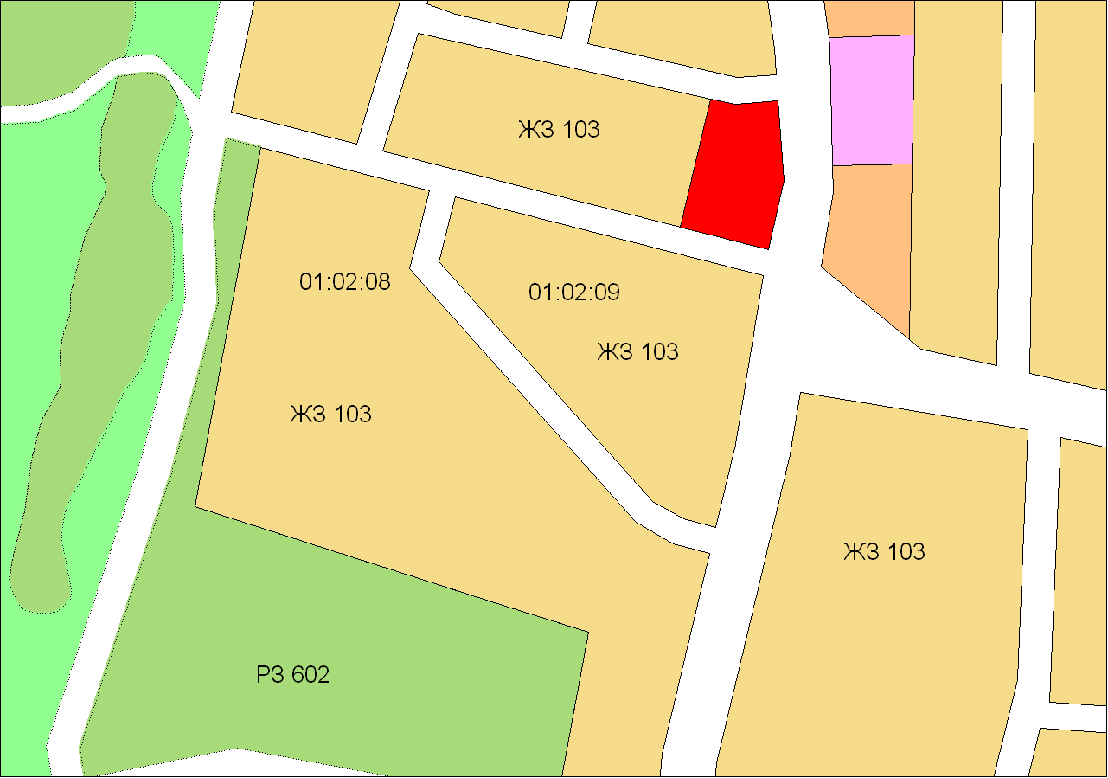

Приложение 3
к решению Совета депутатов
городского поселения Октябрьское
от 18 декабря 2013 № 18

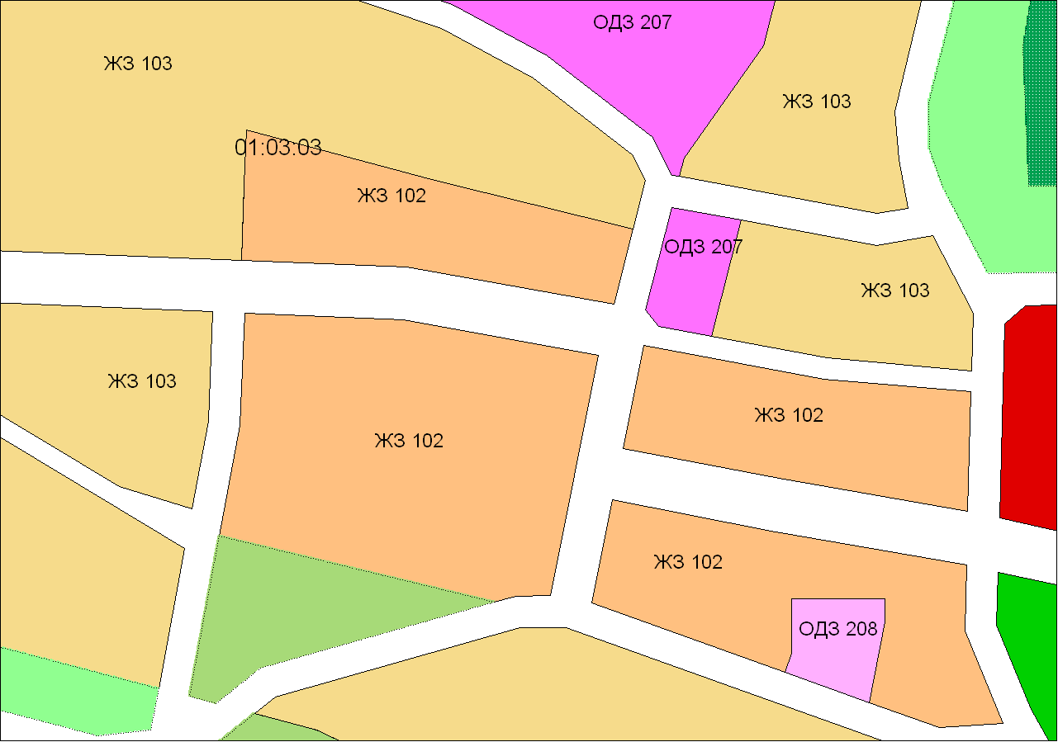

Приложение 4
к решению Совета депутатов
городского поселения Октябрьское
от 18 декабря 2013 № 18

Приложение 5
к решению Совета депутатов
городского поселения Октябрьское
от 18 декабря 2013 № 18

Приложение 6
к решению Совета депутатов
городского поселения Октябрьское
от 18 декабря 2013 № 18

Приложение 7
к решению Совета депутатов
городского поселения Октябрьское
от 18 декабря 2013 № 18

Приложение 8
к решению Совета депутатов
городского поселения Октябрьское
от 18 декабря 2013 № 18

Приложение 9
к решению Совета депутатов
городского поселения Октябрьское
от 18 декабря 2013 № 18

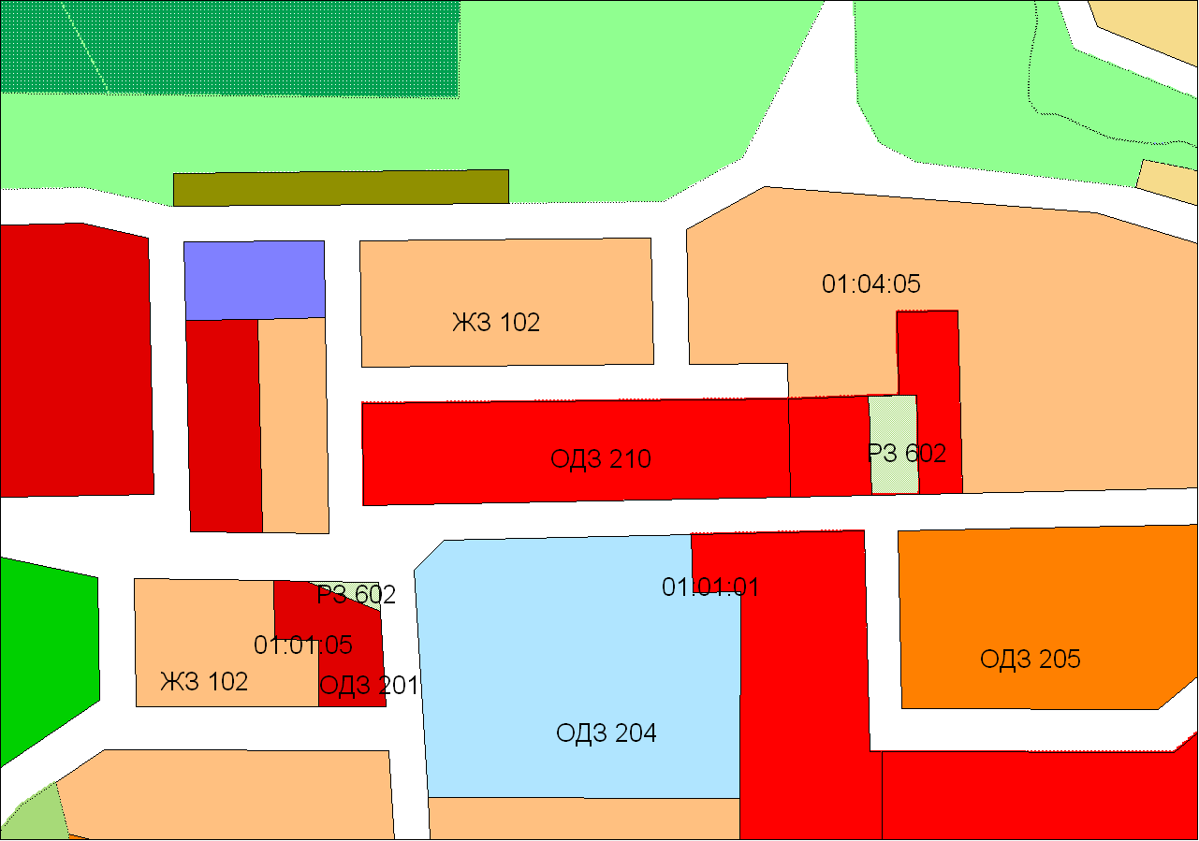

Приложение 10
к решению Совета депутатов
городского поселения Октябрьское
от 18 декабря 2013 № 18

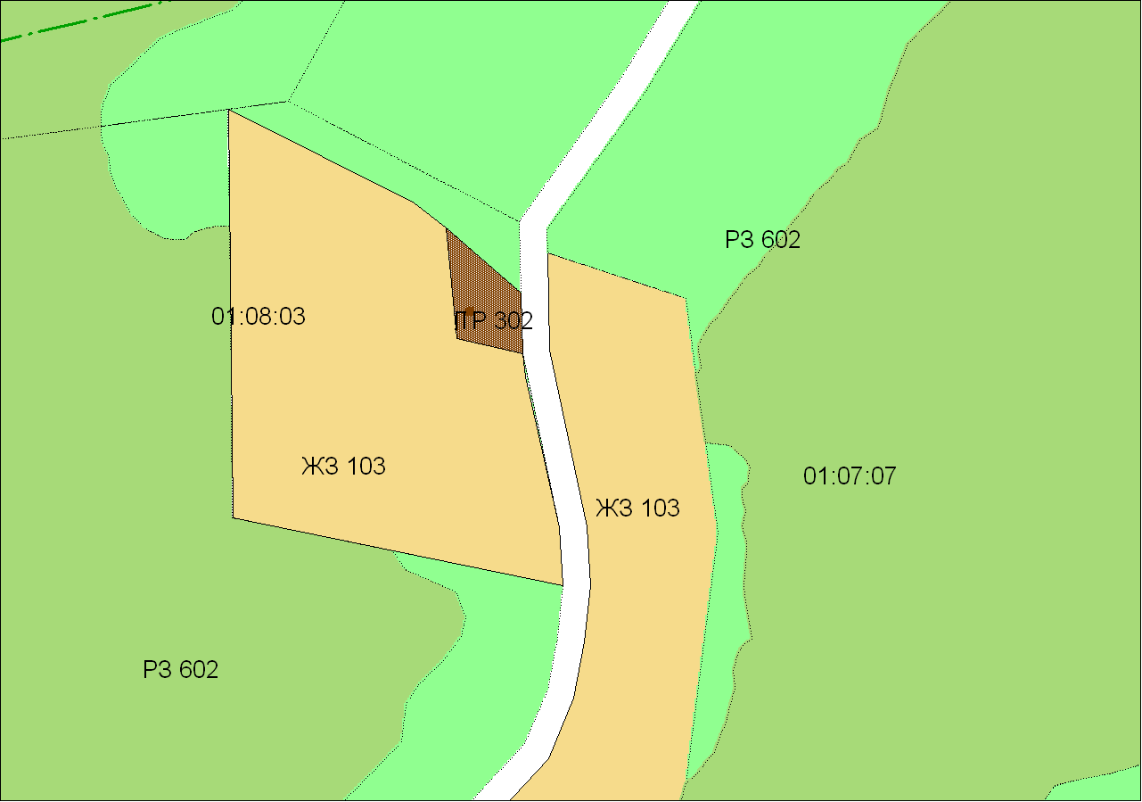

Приложение 11
к решению Совета депутатов
городского поселения Октябрьское
от 18 декабря 2013 № 18

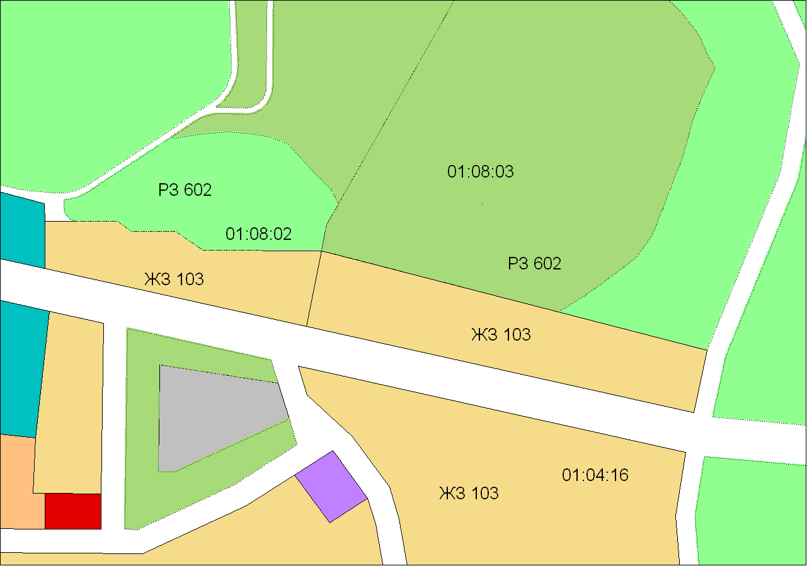

Приложение 12
к решению Совета депутатов
городского поселения Октябрьское
от 18 декабря 2013 № 18

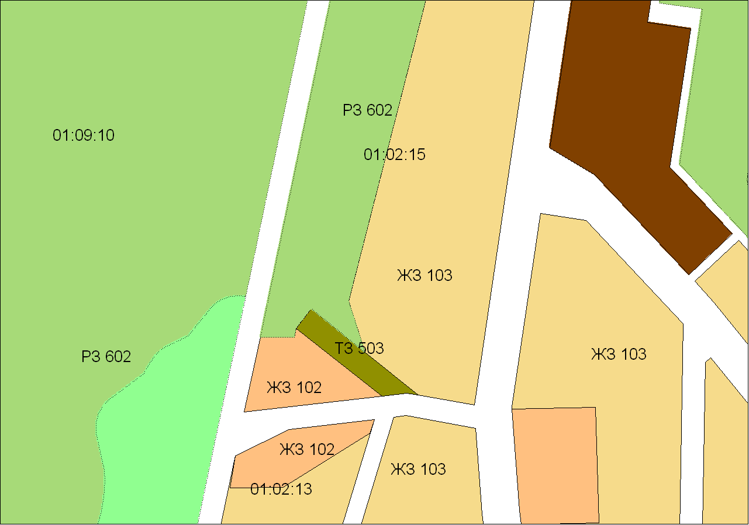

Приложение 13
к решению Совета депутатов
городского поселения Октябрьское
от 18 декабря 2013 № 18

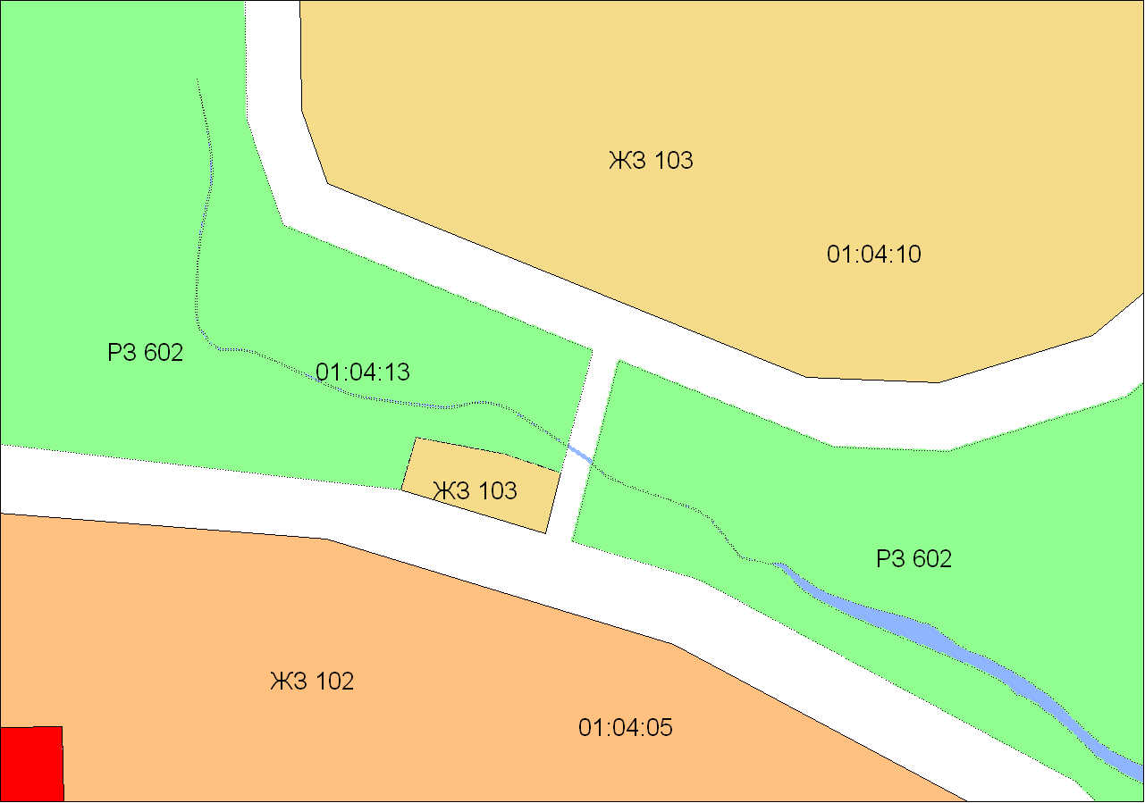

Приложение 14
к решению Совета депутатов
городского поселения Октябрьское
от 18 декабря 2013 № 18

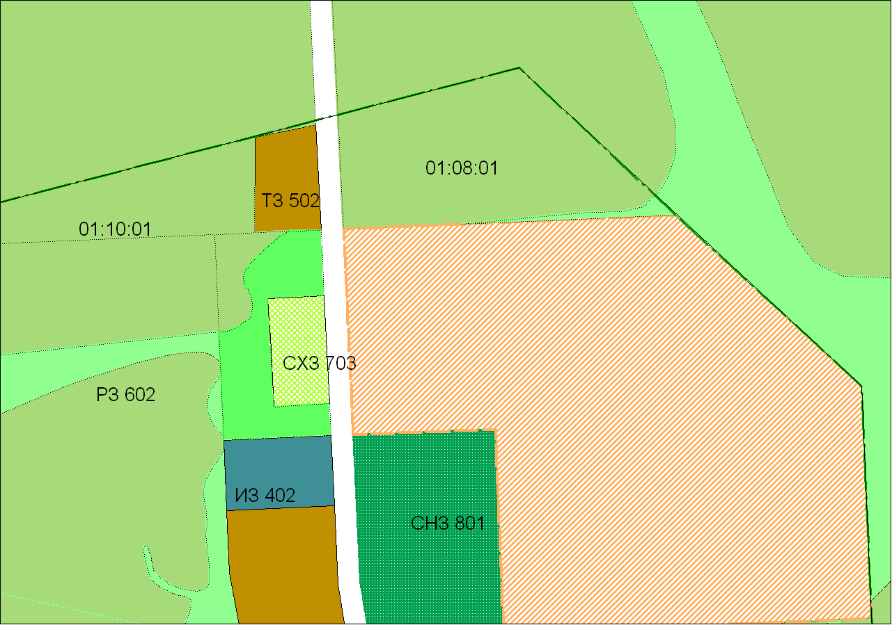

Приложение 15
к решению Совета депутатов
городского поселения Октябрьское
от 18 декабря 2013 № 18

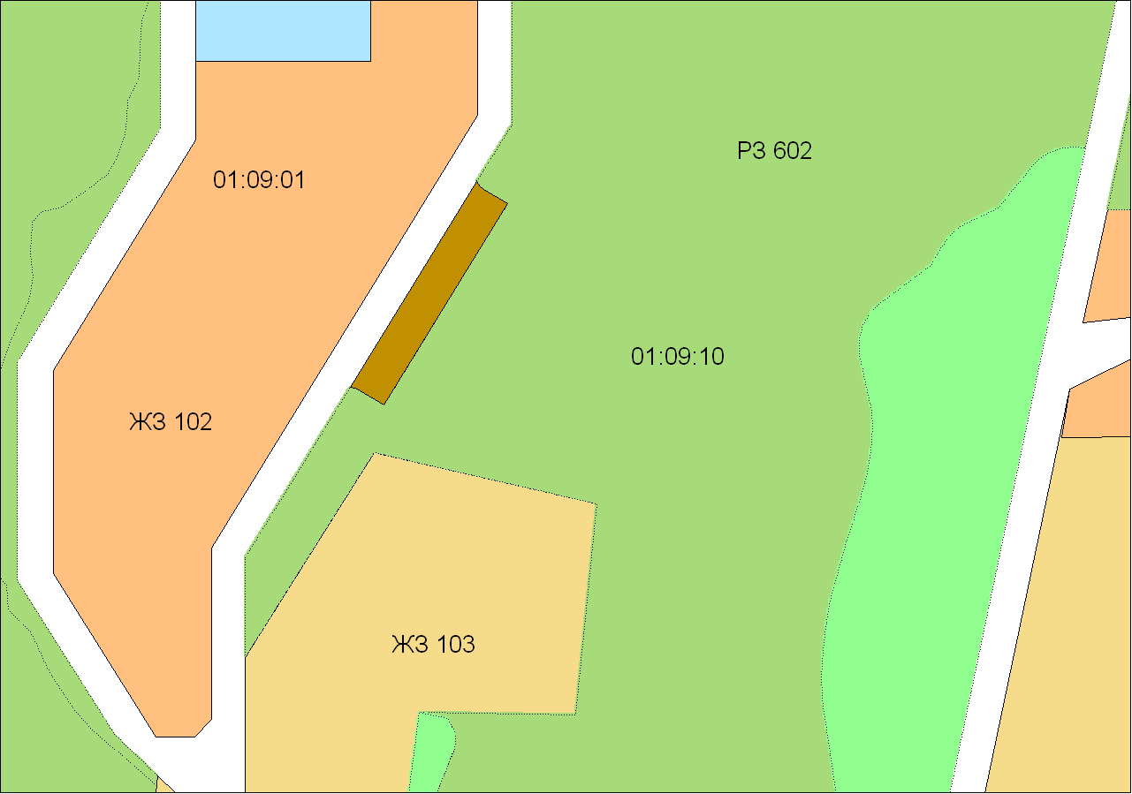

Приложение 16
к решению Совета депутатов
городского поселения Октябрьское
от 18 декабря 2013 № 18

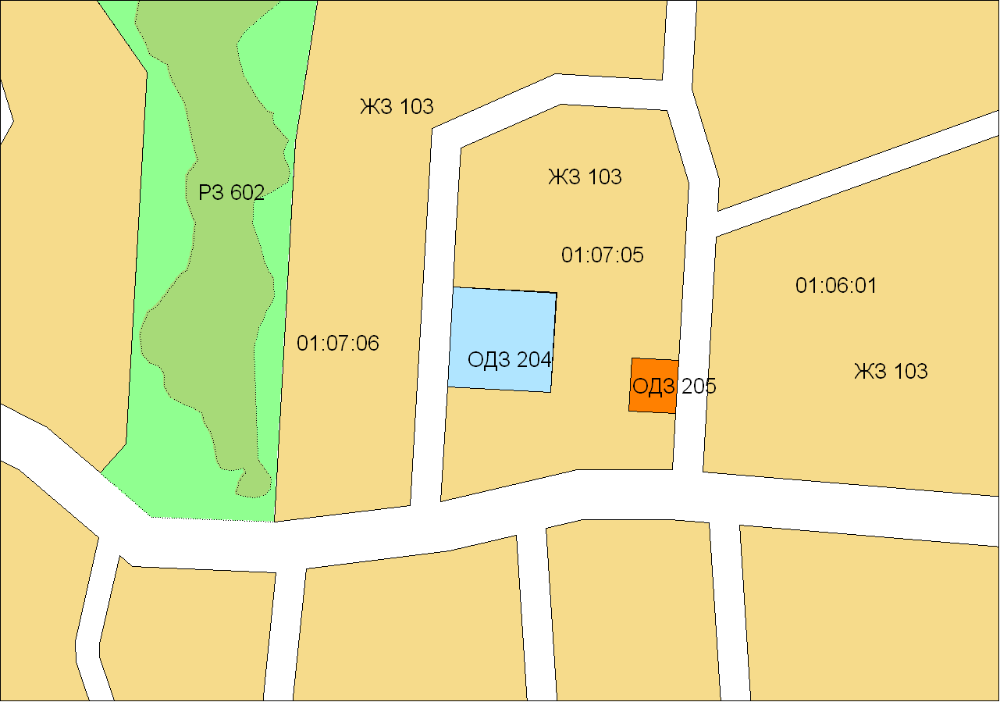

Приложение 17
к решению Совета депутатов
городского поселения Октябрьское
от 18 декабря 2013 № 18

ПЛАНИРОВОЧНЫЙ КВАРТАЛ 01:07:07

ЗОНА ЖИВОТНОВОДСТВА (7СХЗ 703)

1. ХАРАКТЕРИСТИКИ СОВРЕМЕННОГО СОСТОЯНИЯ И ИСПОЛЬЗОВАНИЯ ТЕРРИТОРИИ

ВИДЫ ИСПОЛЬЗОВАНИЯ ЗЕМЕЛЬНЫХ УЧАСТКОВ И ОБЪЕКТОВ КАПИТАЛЬНОГО СТРОИТЕЛЬСТВА:

СОВРЕМЕННОЕ СОСТОЯНИЕ ТЕРРИТОРИИ:
Территория не благоустроена.
НЕСООТВЕТСТВУЮЩЕЕ ИСПОЛЬЗОВАНИЕ ТЕРРИТОРИИ:
Нет.
2. ОСНОВНЫЕ ВИДЫ И ПАРАМЕТРЫ РАЗРЕШЁННОГО ИСПОЛЬЗОВАНИЯ ЗЕМЕЛЬНЫХ УЧАСТКОВ И ОБЪЕКТОВ КАПИТАЛЬНОГО СТРОИТЕЛЬСТВА

ОСНОВНЫЕ ВИДЫ РАЗРЕШЕННОГО ИСПОЛЬЗОВАНИЯ | ПАРАМЕТРЫ РАЗРЕШЕННОГО ИСПОЛЬЗОВАНИЯ | ОСОБЫЕ УСЛОВИЯ РЕАЛИЗАЦИИ РЕГЛАМЕНТА
Объекты сельскохозяйственного назначения. | Этажность 1 эт.  Высота до 10 м.

3. ВСПОМОГАТЕЛЬНЫЕ ВИДЫ И ПАРАМЕТРЫ РАЗРЕШЁННОГО ИСПОЛЬЗОВАНИЯ ЗЕМЕЛЬНЫХ УЧАСТКОВ И ОБЪЕКТОВ КАПИТАЛЬНОГО СТРОИТЕЛЬСТВА: Нет.

Приложение 18
к решению Совета депутатов
городского поселения Октябрьское
от 18 декабря 2013 № 18

ПЛАНИРОВОЧНЫЙ КВАРТАЛ 01:03:03

ЗОНА ЖИЛОЙ ЗАСТРОЙКИ СРЕДНЕЙ ЭТАЖНОСТИ (1ЖЗ 102)

1. ХАРАКТЕРИСТИКИ СОВРЕМЕННОГО СОСТОЯНИЯ И ИСПОЛЬЗОВАНИЯ ТЕРРИТОРИИ

ВИДЫ ИСПОЛЬЗОВАНИЯ ЗЕМЕЛЬНЫХ УЧАСТКОВ И ОБЪЕКТОВ КАПИТАЛЬНОГО СТРОИТЕЛЬСТВА:
3эт. многоквартирные жилые дома.
СОВРЕМЕННОЕ СОСТОЯНИЕ ТЕРРИТОРИИ:
Благоустроенная территория.
НЕСООТВЕТСТВУЮЩЕЕ ИСПОЛЬЗОВАНИЕ ТЕРРИТОРИИ:
Нет.
2. ОСНОВНЫЕ ВИДЫ И ПАРАМЕТРЫ РАЗРЕШЁННОГО ИСПОЛЬЗОВАНИЯ ЗЕМЕЛЬНЫХ УЧАСТКОВ И ОБЪЕКТОВ КАПИТАЛЬНОГО СТРОИТЕЛЬСТВА

ОСНОВНЫЕ ВИДЫ РАЗРЕШЕННОГО ИСПОЛЬЗОВАНИЯ | ПАРАМЕТРЫ РАЗРЕШЕННОГО ИСПОЛЬЗОВАНИЯ | ОСОБЫЕ УСЛОВИЯ РЕАЛИЗАЦИИ РЕГЛАМЕНТА
Многоквартирные жилые дома. | Этажность - до 3 эт.  Высота- до 15 м.,  Плотность застройки - до 25% .  Процент озеленения (min) - 20%. | Новое строительство вести по утвержденному проекту планировки и межевания, в проекте предусмотреть архитектурно-планировочное решение застройки, колористическое решение фасадов.

3. ВСПОМОГАТЕЛЬНЫЕ ВИДЫ И ПАРАМЕТРЫ РАЗРЕШЁННОГО ИСПОЛЬЗОВАНИЯ ЗЕМЕЛЬНЫХ УЧАСТКОВ И ОБЪЕКТОВ КАПИТАЛЬНОГО СТРОИТЕЛЬСТВА

ВСПОМОГАТЕЛЬНЫЕ ВИДЫ РАЗРЕШЕННОГО ИСПОЛЬЗОВАНИЯ | ПАРАМЕТРЫ РАЗРЕШЕННОГО ИСПОЛЬЗОВАНИЯ | ОСОБЫЕ УСЛОВИЯ РЕАЛИЗАЦИИ РЕГЛАМЕНТА
Объекты торговли, Объекты бытового обслуживания. | Этажность - 1 эт.  Высота - до 7 м.  Общая площадь помещений -  до 100 м 2. | Отдельностоящие, встроено-пристроенные в первые этажи жилых домов, выходящих на красные линии квартала с условием организации загрузочных площадок, исключающих использование помещений, обеспечивающих доступ к жилым помещениям.  При устройстве дополнительных входов на первом этаже жилых домов разработать паспорт единого архитектурного решения фасада здания.
Объекты социального обеспечения. | Этажность до 3 эт.  Высота до 15 м. | Недопустимо перепрофилирование объектов основных видов разрешенного использования. Прокладка магистральных инженерных коммуникаций на территории участков допускается в исключительных случаях, по отдельному согласованию.  Земельные участки социальных объектов не делимы.

Приложение 19
к решению Совета депутатов
городского поселения Октябрьское
от 18 декабря 2013 № 18

ПЛАНИРОВОЧНЫЙ КВАРТАЛ 01:07:02

ЗОНА ИНДИВИДУАЛЬНОГО ТРАНСПОРТА (5ТЗ 503)

1. ХАРАКТЕРИСТИКИ СОВРЕМЕННОГО СОСТОЯНИЯ И ИСПОЛЬЗОВАНИЯ ТЕРРИТОРИИ

ВИДЫ ИСПОЛЬЗОВАНИЯ ЗЕМЕЛЬНЫХ УЧАСТКОВ И ОБЪЕКТОВ КАПИТАЛЬНОГО СТРОИТЕЛЬСТВА:
Гаражи.
СОВРЕМЕННОЕ СОСТОЯНИЕ ТЕРРИТОРИИ:
Благоустроенная территория.
НЕСООТВЕТСТВУЮЩЕЕ ИСПОЛЬЗОВАНИЕ ТЕРРИТОРИИ:
Хозпостройки.
2. ОСНОВНЫЕ ВИДЫ И ПАРАМЕТРЫ РАЗРЕШЁННОГО ИСПОЛЬЗОВАНИЯ ЗЕМЕЛЬНЫХ УЧАСТКОВ И ОБЪЕКТОВ КАПИТАЛЬНОГО СТРОИТЕЛЬСТВА

ВИДЫ ИСПОЛЬЗОВАНИЯ | ПАРАМЕТРЫ РАЗРЕШЕННОГО ИСПОЛЬЗОВАНИЯ | ОСОБЫЕ УСЛОВИЯ РЕАЛИЗАЦИИ РЕГЛАМЕНТА
Объекты хранения индивидуального транспорта | Общая площадь помещений -  до 50 м 2 . | Без СЗЗ.

3. ВСПОМОГАТЕЛЬНЫЕ ВИДЫ И ПАРАМЕТРЫ РАЗРЕШЁННОГО ИСПОЛЬЗОВАНИЯ ЗЕМЕЛЬНЫХ УЧАСТКОВ И ОБЪЕКТОВ КАПИТАЛЬНОГО СТРОИТЕЛЬСТВА: Нет.

Приложение 20
к решению Совета депутатов
городского поселения Октябрьское
от 18 декабря 2013 № 18

ПЛАНИРОВОЧНЫЙ КВАРТАЛ 01:02:15

ЗОНА ВНЕШНЕГО ТРАНСПОРТА (5ТЗ 501)

1. ХАРАКТЕРИСТИКИ СОВРЕМЕННОГО СОСТОЯНИЯ И ИСПОЛЬЗОВАНИЯ ТЕРРИТОРИИ

ВИДЫ ИСПОЛЬЗОВАНИЯ ЗЕМЕЛЬНЫХ УЧАСТКОВ И ОБЪЕКТОВ КАПИТАЛЬНОГО СТРОИТЕЛЬСТВА:
Территория свободная от застройки.
СОВРЕМЕННОЕ СОСТОЯНИЕ ТЕРРИТОРИИ:
Природная территория.
НЕСООТВЕТСТВУЮЩЕЕ ИСПОЛЬЗОВАНИЕ ТЕРРИТОРИИ:
Нет.
2. ОСНОВНЫЕ ВИДЫ И ПАРАМЕТРЫ РАЗРЕШЁННОГО ИСПОЛЬЗОВАНИЯ ЗЕМЕЛЬНЫХ УЧАСТКОВ И ОБЪЕКТОВ КАПИТАЛЬНОГО СТРОИТЕЛЬСТВА

ВИДЫ ИСПОЛЬЗОВАНИЯ | ПАРАМЕТРЫ РАЗРЕШЕННОГО ИСПОЛЬЗОВАНИЯ | ОСОБЫЕ УСЛОВИЯ РЕАЛИЗАЦИИ РЕГЛАМЕНТА
Объекты внешнего транспорта.

3. ВСПОМОГАТЕЛЬНЫЕ ВИДЫ И ПАРАМЕТРЫ РАЗРЕШЁННОГО ИСПОЛЬЗОВАНИЯ ЗЕМЕЛЬНЫХ УЧАСТКОВ И ОБЪЕКТОВ КАПИТАЛЬНОГО СТРОИТЕЛЬСТВА: Нет.

ЗОНА ИНДИВИДУАЛЬНОГО ТРАНСПОРТА (5ТЗ 503)

1. ХАРАКТЕРИСТИКИ СОВРЕМЕННОГО СОСТОЯНИЯ И ИСПОЛЬЗОВАНИЯ ТЕРРИТОРИИ

ВИДЫ ИСПОЛЬЗОВАНИЯ ЗЕМЕЛЬНЫХ УЧАСТКОВ И ОБЪЕКТОВ КАПИТАЛЬНОГО СТРОИТЕЛЬСТВА:
Территории свободные от застройки.
СОВРЕМЕННОЕ СОСТОЯНИЕ ТЕРРИТОРИИ:
Естественные природные территории.
НЕСООТВЕТСТВУЮЩЕЕ ИСПОЛЬЗОВАНИЕ ТЕРРИТОРИИ:
Нет.
2. ОСНОВНЫЕ ВИДЫ И ПАРАМЕТРЫ РАЗРЕШЁННОГО ИСПОЛЬЗОВАНИЯ ЗЕМЕЛЬНЫХ УЧАСТКОВ И ОБЪЕКТОВ КАПИТАЛЬНОГО СТРОИТЕЛЬСТВА

ОСНОВНЫЕ ВИДЫ РАЗРЕШЕННОГО ИСПОЛЬЗОВАНИЯ | ПАРАМЕТРЫ РАЗРЕШЕННОГО ИСПОЛЬЗОВАНИЯ | ОСОБЫЕ УСЛОВИЯ РЕАЛИЗАЦИИ РЕГЛАМЕНТА
Объекты хранения индивидуального автотранспорта. | Общая площадь помещений -  до 50 м 2 . | Без СЗЗ.

3. ВСПОМОГАТЕЛЬНЫЕ ВИДЫ И ПАРАМЕТРЫ РАЗРЕШЁННОГО ИСПОЛЬЗОВАНИЯ ЗЕМЕЛЬНЫХ УЧАСТКОВ И ОБЪЕКТОВ КАПИТАЛЬНОГО СТРОИТЕЛЬСТВА: Нет.

ЗОНА ЖИЛОЙ ЗАСТРОЙКИ СРЕДНЕЙ ЭТАЖНОСТИ (1ЖЗ 102)

1. ХАРАКТЕРИСТИКИ СОВРЕМЕННОГО СОСТОЯНИЯ И ИСПОЛЬЗОВАНИЯ ТЕРРИТОРИИ

ВИДЫ ИСПОЛЬЗОВАНИЯ ЗЕМЕЛЬНЫХ УЧАСТКОВ И ОБЪЕКТОВ КАПИТАЛЬНОГО СТРОИТЕЛЬСТВА:
1эт. многоквартирные жилые дома.
СОВРЕМЕННОЕ СОСТОЯНИЕ ТЕРРИТОРИИ:
НЕСООТВЕТСТВУЮЩЕЕ ИСПОЛЬЗОВАНИЕ ТЕРРИТОРИИ:
Нет.
2. ОСНОВНЫЕ ВИДЫ И ПАРАМЕТРЫ РАЗРЕШЁННОГО ИСПОЛЬЗОВАНИЯ ЗЕМЕЛЬНЫХ УЧАСТКОВ И ОБЪЕКТОВ КАПИТАЛЬНОГО СТРОИТЕЛЬСТВА

ОСНОВНЫЕ ВИДЫ РАЗРЕШЕННОГО ИСПОЛЬЗОВАНИЯ | ПАРАМЕТРЫ РАЗРЕШЕННОГО ИСПОЛЬЗОВАНИЯ | ОСОБЫЕ УСЛОВИЯ РЕАЛИЗАЦИИ РЕГЛАМЕНТА
Многоквартирные жилые дома. | Этажность - до 3 эт.  Высота- до 15 м.,  Плотность застройки - до 25% .  Процент озеленения (min) - 20%. | Новое строительство вести по утвержденному проекту планировки и межевания, в проекте предусмотреть архитектурно-планировочное решение застройки, колористическое решение фасадов.

3. ВСПОМОГАТЕЛЬНЫЕ ВИДЫ И ПАРАМЕТРЫ РАЗРЕШЁННОГО ИСПОЛЬЗОВАНИЯ ЗЕМЕЛЬНЫХ УЧАСТКОВ И ОБЪЕКТОВ КАПИТАЛЬНОГО СТРОИТЕЛЬСТВА: Нет.

Приложение 21
к решению Совета депутатов
городского поселения Октябрьское
от 18 декабря 2013 № 18

ПЛАНИРОВОЧНЫЙ КВАРТАЛ 01:01:05

ЗОНА ПРИРОДНЫХ ТЕРРИТОРИЙ (6РЗ 602)

1. ХАРАКТЕРИСТИКИ СОВРЕМЕННОГО СОСТОЯНИЯ И ИСПОЛЬЗОВАНИЯ ТЕРРИТОРИИ

ВИДЫ ИСПОЛЬЗОВАНИЯ ЗЕМЕЛЬНЫХ УЧАСТКОВ И ОБЪЕКТОВ КАПИТАЛЬНОГО СТРОИТЕЛЬСТВА:
2эт. многоквартирный жилой дом. РКЦ 1эт. Природные территории.
СОВРЕМЕННОЕ СОСТОЯНИЕ ТЕРРИТОРИИ:
Благоустроенная территория.
НЕСООТВЕТСТВУЮЩЕЕ ИСПОЛЬЗОВАНИЕ ТЕРРИТОРИИ:
Нет.
2. ОСНОВНЫЕ ВИДЫ И ПАРАМЕТРЫ РАЗРЕШЁННОГО ИСПОЛЬЗОВАНИЯ ЗЕМЕЛЬНЫХ УЧАСТКОВ И ОБЪЕКТОВ КАПИТАЛЬНОГО СТРОИТЕЛЬСТВА

ВИДЫ ИСПОЛЬЗОВАНИЯ | ПАРАМЕТРЫ РАЗРЕШЕННОГО ИСПОЛЬЗОВАНИЯ | ОСОБЫЕ УСЛОВИЯ РЕАЛИЗАЦИИ РЕГЛАМЕНТА
Природные территории | Озеленение не менее 50%

3. ВСПОМОГАТЕЛЬНЫЕ ВИДЫ И ПАРАМЕТРЫ РАЗРЕШЁННОГО ИСПОЛЬЗОВАНИЯ ЗЕМЕЛЬНЫХ УЧАСТКОВ И ОБЪЕКТОВ КАПИТАЛЬНОГО СТРОИТЕЛЬСТВА: Нет.

Приложение 22
к решению Совета депутатов
городского поселения Октябрьское
от 18 декабря 2013 № 18

ПЛАНИРОВОЧНЫЙ КВАРТАЛ 01:04:05

ЗОНА ПРИРОДНЫХ ТЕРРИТОРИЙ (6РЗ 602)

1. ХАРАКТЕРИСТИКИ СОВРЕМЕННОГО СОСТОЯНИЯ И ИСПОЛЬЗОВАНИЯ ТЕРРИТОРИИ

ВИДЫ ИСПОЛЬЗОВАНИЯ ЗЕМЕЛЬНЫХ УЧАСТКОВ И ОБЪЕКТОВ КАПИТАЛЬНОГО СТРОИТЕЛЬСТВА:
Гостиница 2эт. Библиотека 1эт. Управление пенсионным фондом 1эт. Природные территории.
СОВРЕМЕННОЕ СОСТОЯНИЕ ТЕРРИТОРИИ:
Благоустроенная территория.
НЕСООТВЕТСТВУЮЩЕЕ ИСПОЛЬЗОВАНИЕ ТЕРРИТОРИИ:
Нет.
2. ОСНОВНЫЕ ВИДЫ И ПАРАМЕТРЫ РАЗРЕШЁННОГО ИСПОЛЬЗОВАНИЯ ЗЕМЕЛЬНЫХ УЧАСТКОВ И ОБЪЕКТОВ КАПИТАЛЬНОГО СТРОИТЕЛЬСТВА

ВИДЫ ИСПОЛЬЗОВАНИЯ | ПАРАМЕТРЫ РАЗРЕШЕННОГО ИСПОЛЬЗОВАНИЯ | ОСОБЫЕ УСЛОВИЯ РЕАЛИЗАЦИИ РЕГЛАМЕНТА
Природные территории | Озеленение не менее 50%

3. ВСПОМОГАТЕЛЬНЫЕ ВИДЫ И ПАРАМЕТРЫ РАЗРЕШЁННОГО ИСПОЛЬЗОВАНИЯ ЗЕМЕЛЬНЫХ УЧАСТКОВ И ОБЪЕКТОВ КАПИТАЛЬНОГО СТРОИТЕЛЬСТВА: Нет.

Приложение 23
к решению Совета депутатов
городского поселения Октябрьское
от 18 декабря 2013 № 18

ПЛАНИРОВОЧНЫЙ КВАРТАЛ 01:08:03

ЗОНА КОММУНАЛЬНО-СКЛАДСКОГО НАЗНАЧЕНИЯ (3ПР 302)

1. ХАРАКТЕРИСТИКИ СОВРЕМЕННОГО СОСТОЯНИЯ И ИСПОЛЬЗОВАНИЯ ТЕРРИТОРИИ

ВИДЫ ИСПОЛЬЗОВАНИЯ ЗЕМЕЛЬНЫХ УЧАСТКОВ И ОБЪЕКТОВ КАПИТАЛЬНОГО СТРОИТЕЛЬСТВА:
1эт. индивидуальный жилой дом. 1эт. многоквартирные жилые дома. Природные территории.
СОВРЕМЕННОЕ СОСТОЯНИЕ ТЕРРИТОРИИ:
Территория сложившейся индивидуальной жилой застройки на активном рельефе.
НЕСООТВЕТСТВУЮЩЕЕ ИСПОЛЬЗОВАНИЕ ТЕРРИТОРИИ:
Жилые дома находятся в СЗЗ свалки.
2. ОСНОВНЫЕ ВИДЫ И ПАРАМЕТРЫ РАЗРЕШЁННОГО ИСПОЛЬЗОВАНИЯ ЗЕМЕЛЬНЫХ УЧАСТКОВ И ОБЪЕКТОВ КАПИТАЛЬНОГО СТРОИТЕЛЬСТВА

ВИДЫ ИСПОЛЬЗОВАНИЯ | ПАРАМЕТРЫ РАЗРЕШЕННОГО ИСПОЛЬЗОВАНИЯ | ОСОБЫЕ УСЛОВИЯ РЕАЛИЗАЦИИ РЕГЛАМЕНТА
Объекты коммунально-складского назначения, Объекты хранения и обслуживания транспорта | Высота до 10 м.  Плотность застройки - 54 % | Новое строительство, реконструкцию вести по утвержденному проекту планировки, совмещенному с проектом межевания.  Разработать проект санитарной зоны промплощадок. Разработать мероприятия по отводу стоков путем устройства ливневой канализации.

3. ВСПОМОГАТЕЛЬНЫЕ ВИДЫ И ПАРАМЕТРЫ РАЗРЕШЁННОГО ИСПОЛЬЗОВАНИЯ ЗЕМЕЛЬНЫХ УЧАСТКОВ И ОБЪЕКТОВ КАПИТАЛЬНОГО СТРОИТЕЛЬСТВА: Нет.

Приложение 24
к решению Совета депутатов
городского поселения Октябрьское
от 18 декабря 2013 № 18

ПЛАНИРОВОЧНЫЙ КВАРТАЛ 01:02:13

ЗОНА ЖИЛОЙ ЗАСТРОЙКИ СРЕДНЕЙ ЭТАЖНОСТИ (1ЖЗ 102)

1. ХАРАКТЕРИСТИКИ СОВРЕМЕННОГО СОСТОЯНИЯ И ИСПОЛЬЗОВАНИЯ ТЕРРИТОРИИ

ВИДЫ ИСПОЛЬЗОВАНИЯ ЗЕМЕЛЬНЫХ УЧАСТКОВ И ОБЪЕКТОВ КАПИТАЛЬНОГО СТРОИТЕЛЬСТВА:
1эт. индивидуальные жилые дома.
СОВРЕМЕННОЕ СОСТОЯНИЕ ТЕРРИТОРИИ:
НЕСООТВЕТСТВУЮЩЕЕ ИСПОЛЬЗОВАНИЕ ТЕРРИТОРИИ:
Нет.
2. ОСНОВНЫЕ ВИДЫ И ПАРАМЕТРЫ РАЗРЕШЁННОГО ИСПОЛЬЗОВАНИЯ ЗЕМЕЛЬНЫХ УЧАСТКОВ И ОБЪЕКТОВ КАПИТАЛЬНОГО СТРОИТЕЛЬСТВА

ОСНОВНЫЕ ВИДЫ РАЗРЕШЕННОГО ИСПОЛЬЗОВАНИЯ | ПАРАМЕТРЫ РАЗРЕШЕННОГО ИСПОЛЬЗОВАНИЯ | ОСОБЫЕ УСЛОВИЯ РЕАЛИЗАЦИИ РЕГЛАМЕНТА
Многоквартирные жилые дома. | Этажность - до 3 эт.  Высота- до 15 м.,  Плотность застройки - до 25% .  Процент озеленения (min) - 20%. | Новое строительство вести по утвержденному проекту планировки и межевания, в проекте предусмотреть архитектурно-планировочное решение застройки, колористическое решение фасадов.

3. ВСПОМОГАТЕЛЬНЫЕ ВИДЫ И ПАРАМЕТРЫ РАЗРЕШЁННОГО ИСПОЛЬЗОВАНИЯ ЗЕМЕЛЬНЫХ УЧАСТКОВ И ОБЪЕКТОВ КАПИТАЛЬНОГО СТРОИТЕЛЬСТВА: Нет.

Приложение 25
к решению Совета депутатов
городского поселения Октябрьское
от 18 декабря 2013 № 18

ПЛАНИРОВОЧНЫЙ КВАРТАЛ 01:04:13

ЗОНА ИНДИВИДУАЛЬНОЙ ЖИЛОЙ ЗАСТРОЙКИ ПОСТОЯННОГО ПРОЖИВАНИЯ (1ЖЗ 103)

1. ХАРАКТЕРИСТИКИ СОВРЕМЕННОГО СОСТОЯНИЯ И ИСПОЛЬЗОВАНИЯ ТЕРРИТОРИИ

ВИДЫ ИСПОЛЬЗОВАНИЯ ЗЕМЕЛЬНЫХ УЧАСТКОВ И ОБЪЕКТОВ КАПИТАЛЬНОГО СТРОИТЕЛЬСТВА:
1эт. индивидуальные жилые дома.
СОВРЕМЕННОЕ СОСТОЯНИЕ ТЕРРИТОРИИ:
Территория заливной поймы ручья.
НЕСООТВЕТСТВУЮЩЕЕ ИСПОЛЬЗОВАНИЕ ТЕРРИТОРИИ:
Нет.
2. ОСНОВНЫЕ ВИДЫ И ПАРАМЕТРЫ РАЗРЕШЁННОГО ИСПОЛЬЗОВАНИЯ ЗЕМЕЛЬНЫХ УЧАСТКОВ И ОБЪЕКТОВ КАПИТАЛЬНОГО СТРОИТЕЛЬСТВА

ВИДЫ ИСПОЛЬЗОВАНИЯ | ПАРАМЕТРЫ РАЗРЕШЕННОГО ИСПОЛЬЗОВАНИЯ | ОСОБЫЕ УСЛОВИЯ РЕАЛИЗАЦИИ РЕГЛАМЕНТА
Усадебная застройка. | Этажность - до 2 эт.  Высота зданий с возможным мансардным завершением до конька скатной кровли не более - 14 м.  Высота ограждения земельных участков не более - 1,8 метров.  Расстояние от границ соседнего участка до основного строения (жилого дома) - 3 м.  Величина допустимого отступа здания от красной линии улиц не менее - 3 м. | Новое строительство, реконструкцию застройки вести по утвержденному проекту планировки и межевания территории.  Не допускается размещение хозяйственных построек со стороны улиц за исключением гаражей.  Подходы и подъезды к домам выполнить с водопропускными трубами.  Ограждение земельных участков со стороны улиц должно быть единообразным как минимум на протяжении одного квартала.  Отделка фасадов жилых домов высококачественными строительными материалами.  Не допускается использование в открытом виде материалов, которые должны находиться под прикрытием (бетонные блоки, не лицевой кирпич и т. п.).

3. ВСПОМОГАТЕЛЬНЫЕ ВИДЫ И ПАРАМЕТРЫ РАЗРЕШЁННОГО ИСПОЛЬЗОВАНИЯ ЗЕМЕЛЬНЫХ УЧАСТКОВ И ОБЪЕКТОВ КАПИТАЛЬНОГО СТРОИТЕЛЬСТВА

ВИДЫ ИСПОЛЬЗОВАНИЯ | ПАРАМЕТРЫ РАЗРЕШЕННОГО ИСПОЛЬЗОВАНИЯ | ОСОБЫЕ УСЛОВИЯ РЕАЛИЗАЦИИ РЕГЛАМЕНТА
Объекты сельскохозяйственного назначения, связанные с выращиванием цветов, фруктов, овощей, грибов, ягод. | Этажность -1 эт.  Высота - до 4 м.  Общая площадь помещений -  до 100 м 2 . | Пристроенные к жилым домам либо к хозпостройкам и отдельностоящие.
Хозяйственные постройки. | Этажность -1 эт.  Общая площадь помещений до 60 кв.м .  Расстояние от границ соседнего участка до хозпостроек и прочих строений не менее -1 м.  Высота строений до верха плоской кровли не более - 4 м, до конька скатной кровли не более - 7 м. | Отдельностоящие строения.  Допускается блокировка хозяйственных построек на смежных участках при условии взаимного согласия собственников жилых домов.
Объекты хранения индивидуального автотранспорта. | Общая площадь помещений -  до 50 м 2 . | Без СЗЗ.

Приложение 26
к решению Совета депутатов
городского поселения Октябрьское
от 18 декабря 2013 № 18

ПЛАНИРОВОЧНЫЙ КВАРТАЛ 01:10:01

ЗОНА ЖИВОТНОВОДСТВА (7СХЗ 703)

1. ХАРАКТЕРИСТИКИ СОВРЕМЕННОГО СОСТОЯНИЯ И ИСПОЛЬЗОВАНИЯ ТЕРРИТОРИИ

ВИДЫ ИСПОЛЬЗОВАНИЯ ЗЕМЕЛЬНЫХ УЧАСТКОВ И ОБЪЕКТОВ КАПИТАЛЬНОГО СТРОИТЕЛЬСТВА:

СОВРЕМЕННОЕ СОСТОЯНИЕ ТЕРРИТОРИИ:
Территория не благоустроена.
НЕСООТВЕТСТВУЮЩЕЕ ИСПОЛЬЗОВАНИЕ ТЕРРИТОРИИ:
Нет.
2. ОСНОВНЫЕ ВИДЫ И ПАРАМЕТРЫ РАЗРЕШЁННОГО ИСПОЛЬЗОВАНИЯ ЗЕМЕЛЬНЫХ УЧАСТКОВ И ОБЪЕКТОВ КАПИТАЛЬНОГО СТРОИТЕЛЬСТВА

ОСНОВНЫЕ ВИДЫ РАЗРЕШЕННОГО ИСПОЛЬЗОВАНИЯ | ПАРАМЕТРЫ РАЗРЕШЕННОГО ИСПОЛЬЗОВАНИЯ | ОСОБЫЕ УСЛОВИЯ РЕАЛИЗАЦИИ РЕГЛАМЕНТА
Объекты сельскохозяйственного назначения. | Этажность 1 эт.  Высота до 10 м. | Новое строительство, реконструкцию вести по утвержденному проекту планировки и межевания.

3. ВСПОМОГАТЕЛЬНЫЕ ВИДЫ И ПАРАМЕТРЫ РАЗРЕШЁННОГО ИСПОЛЬЗОВАНИЯ ЗЕМЕЛЬНЫХ УЧАСТКОВ И ОБЪЕКТОВ КАПИТАЛЬНОГО СТРОИТЕЛЬСТВА: Нет.

Приложение 27
к решению Совета депутатов
городского поселения Октябрьское
от 18 декабря 2013 № 18

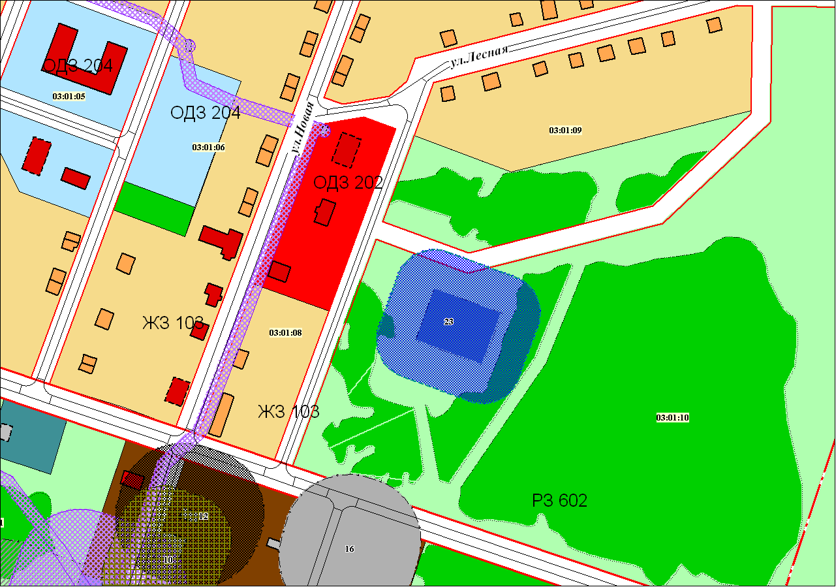

Приложение 28
к решению Совета депутатов
городского поселения Октябрьское
от 18 декабря 2013 № 18

ПЛАНИРОВОЧНЫЙ КВАРТАЛ 03:01:06

ЗОНА УЧЕБНО-ОБРАЗОВАТЕЛЬНОГО НАЗНАЧЕНИЯ (2ОДЗ 204)

1. ХАРАКТЕРИСТИКИ СОВРЕМЕННОГО СОСТОЯНИЯ И ИСПОЛЬЗОВАНИЯ ТЕРРИТОРИИ

ВИДЫ ИСПОЛЬЗОВАНИЯ ЗЕМЕЛЬНЫХ УЧАСТКОВ И ОБЪЕКТОВ КАПИТАЛЬНОГО СТРОИТЕЛЬСТВА:
Пустырь.
СОВРЕМЕННОЕ СОСТОЯНИЕ ТЕРРИТОРИИ:
Территория не освоена, захламлена.
НЕСООТВЕТСТВУЮЩЕЕ ИСПОЛЬЗОВАНИЕ ТЕРРИТОРИИ:
Участок находится в СЗЗ объекта теплоснабжения.
2. ОСНОВНЫЕ ВИДЫ И ПАРАМЕТРЫ РАЗРЕШЁННОГО ИСПОЛЬЗОВАНИЯ ЗЕМЕЛЬНЫХ УЧАСТКОВ И ОБЪЕКТОВ КАПИТАЛЬНОГО СТРОИТЕЛЬСТВА

ОСНОВНЫЕ ВИДЫ РАЗРЕШЕННОГО ИСПОЛЬЗОВАНИЯ | ПАРАМЕТРЫ РАЗРЕШЕННОГО ИСПОЛЬЗОВАНИЯ | ОСОБЫЕ УСЛОВИЯ РЕАЛИЗАЦИИ РЕГЛАМЕНТА
Детское дошкольное учреждение.  Детское школьное учреждение. | Этажность (min/ max) - 1 - 2 эт.,  Высота до 10 м.  Плотность застройки (max) -25%.  Процент озеленения (min) - 20%.  Процент игровых площадок (min) - 20% | Недопустимо перепрофилирование объектов основных видов разрешенного использования. Прокладка магистральных инженерных коммуникаций на территории участков допускается в исключительных случаях, по отдельному согласованию.  Земельный участок детского сада не делим.

3. ВСПОМОГАТЕЛЬНЫЕ ВИДЫ И ПАРАМЕТРЫ РАЗРЕШЁННОГО ИСПОЛЬЗОВАНИЯ ЗЕМЕЛЬНЫХ УЧАСТКОВ И ОБЪЕКТОВ КАПИТАЛЬНОГО СТРОИТЕЛЬСТВА: Нет.

